**Docentenhandleiding smeltende gletsjers 2e leerjaar havo/vwo**

**Doelen**

Het is belangrijk dat leerlingen zich als medewereldburgers betrokken weten bij de problematiek van klimaatverandering zoals die zichtbaar wordt in terugtrekkende Alpengletsjers.

In het leerlingenmateriaal is de algemene doelstelling van de lessenreeks zo verwoord: *je kunt een beredeneerd oordeel geven over mogelijke maatregelen om de smelt van de Alpengletsjers af te remmen.* Deze doelstelling is de onderlegger van de meer specifieke, concrete leerdoelen die bij de verschillende paragrafen horen.

**Doelgroep**

Havo/vwo-2 of 3. Startniveau wordt verondersteld dat leerlingen al weten wat een gletsjer is en hoe die zich gedraagt in zomer en winter. Ook wordt bekend verondersteld dat leerlingen enige globale basiskennis hebben van het versterkte broeikaseffect en met name van het verschil in effect op de temperatuur van geabsorbeerd en gereflecteerd zonlicht.

**Ontwerpprincipes**

Er zijn er vanuit twee invalshoeken ontwerpprincipes gebruikt voor de opzet en inhoud van deze lessenserie.

1) de ontwerpprincipes die voortkomen uit het model van geografisch redeneren (Karkdijk et.al., Geografie 2024/6)

1. *Er wordt geredeneerd over een complex ruimtelijk vraagstuk,*
2. *waarbij geografische relaties vanuit verschillende dimensies en op verschillende ruimtelijke schaalniveaus in samenhang worden verwoord,*
3. *verschillende (maatschappelijke) belangen m.b.t. dit vraagstuk worden onderscheiden,*
4. *argumenten voor en tegen een bepaalde benadering of oplossing worden gewogen*
5. *En een eigen standpunt vanuit eigen waarden en normen hierover wordt geformuleerd.*

2) De 7 fasen van Hoffmann (2021) voor het ontwerpen van een complexe leeropdracht (Hoffmann, K. W. (2021). *Lernaufgaben im Geographieunterricht. Sieben Phasen zur Schüleraktivierung.* Braunschweig/Germany: Westermann).

**Benodigdheden**

De leerlingen hebben voor de lessen een laptop nodig, want veel materiaal is digitaal.

**Materiaal**

Er is een docentenhandleiding, een leerlingversie van de lessenreeks en een bijbehorende ppt. die de nodige beelden geeft bij de lessen.

**Aantal lessen**

De lessenreeks bestaat uit 5 lessen.

**Les 1 en 2 (relatie met onderwerp, probleemstelling en start verwerving kennis en inzicht)**

Relatie met het onderwerp van de lessenreeks leggen (fase 1 Hoffmann**).** Aan de hand van dia 2 en 3 kun je leerlingen betrekken bij het onderwerp. Je kunt in plaats daarvan ook een stukje van de docu laten zien van Peter Kuipers Munneke op de Morteratschgletsjer [(1076) Ook in Zwitserland smelten de gletsjers '10 jaar geleden lag hier 30 meter ijs' - YouTube](https://www.youtube.com/watch?v=LqX__BjVUoA) . Kost wel meer tijd.

Vervolgens inventariseer je de vragen die de leerlingen hebben. Dia 4 geeft de vragen die in de lessenserie aan de orde komen, maar misschien willen leerlingen nog andere dingen weten. Je kunt kijken of dat een plaats kan krijgen. De algemene doelstelling van de lessenreeks kun je na de inventarisatie wel neerzetten (fase 2 Hoffmann: probleemstelling**)**

Paragraaf 1 (dia 5)

Vervolgens zet je de leerlingen mbv een laptop aan de slag met opdracht 1. Daarmee start fase 3 van Hoffmann**:** de verwerving van de benodigde informatie en kennis. Let op: leerlingen moeten heel nauwkeurig de aanwijzingen volgen in het materiaal!! Wellicht is het handig in duo’s te werken waarbij de ene leerling aanwijzingen aan de ander geeft.

Als leerlingen veel moeite hebben de bronnen aan de praat te krijgen, kun je het ook klassikaal even voordoen hoe de bron werkt, wat je moet doen.

Dit is het scherm waarmee leerlingen werken in Bron 1

Uitwerking opdracht 1: In de reactie moet naar voren komen dat heel betrouwbare cijfers (van Zwitserse wetenschappelijke instituten en overheidsorganisaties) laten zien dat

* de Zwitserse gletsjers sinds 1980 al bijna gehalveerd zijn wat betreft het ijsvolume en
* de gegevens laten zien dat dit verlies al sneller gaat, want sinds 2000
  + is er een versnelling te zien in de afname van de lengte van de gletsjers
  + en volgen de jaren met relatief groot verlies aan ijs zich sneller na elkaar op. De terugtrekking van de gletsjers in Zwitserland zelfs sinds 2017 is op luchtfoto’s van grote hoogte goed te zien.

**Les 3 (vervolg verwerving)**

Paragraaf 2 (dia 6)

Vervolg fase 3 Hoffmann (verwerving).

Laat leerlingen eerst een goed programma zoeken om het relatieschema digitaal te kunnen maken. Nu is het schema niet zo omvangrijk, dus op papier kan ook (alleen lastig wijzigingen aan te brengen). Laat leerlingen vooral in duo’s werken (vanwege het redeneren)! Op papier scheelt wel tijd.

Het relatieschema zal de volgende relaties hebben (dia 7). Laat leerlingen klassikaal deze relaties expliciet verwoorden en toelichten! Geef ook aandacht aan andere, door leerlingen gelegde relaties.

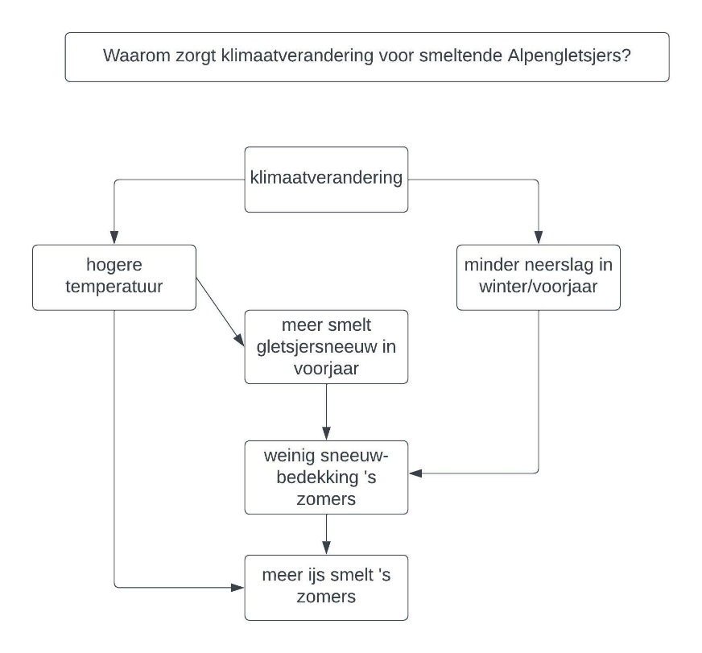

**Les 4: Leerproduct**

Paragraaf 3 (dia 8)

Fase 4 Hoffmann**:** Leerproduct: het uit te brengen advies (een uitgewerkte geografische redenering)

Als inleiding is het motiverend en verduidelijkend én om focus te krijgen goed om deze korte docu te laten zien.

[Italiaanse gletsjer afgedekt met enorme textieldoeken | NU.nl](https://www.nu.nl/281947/video/italiaanse-gletsjer-afgedekt-met-enorme-textieldoeken.html)

Licht vervolgens de opdracht toe, zeg wat je wilt hebben van ze.

Als lesopzet is het vervolgens goed om leerlingen eerst individueel in stilte informatie te laten verzamelen en de artikelen te lezen (20 min). Daarna kunnen ze in kleine groepen (3 of 4) overleggen wat een goed advies zou zijn. Laatste stap is dat leerlingen vervolgens individueel dat advies uitschrijven en naar jou als docent sturen (evt. huiswerk). Dan kun je ze voor de volgende les bekijken en gebruiken om feedback te verzamelen en drie adviezen te kiezen en online te zetten.

**Les 5: Leerwinst en metareflectie**

Paragraaf 4 (dia 9)

Fase 5 en 6 van Hoffmann: leerwinst (5) en metareflectie (6). Voorbereiding van de les: zorg dat je drie duidelijk van elkaar verschillende adviezen hebt uitgekozen uit de ingeleverde. Haal de namen daarvan weg en nummer de adviezen van 1 t/m 3. Zet ze online gereed zodat de leerlingen ermee aan de slag kunnen in de les.

De leerlingen gaan eerst in groepen aan de slag om de onderdelen a t/m c van opdracht 4 samen uit te voeren.

Na ongeveer 15 – 20 minuten gaat de les centraal.

1. Bespreking van (de feedback op) de adviezen

Loop eerste de tips en tops die gegeven zijn op de adviezen langs en maak dan een klassikale samenvatting door de belangrijkste (leer)punten te noemen. Belangrijk is dat in de adviezen van de leerlingen de opgegeven elementen v.e. redenering moeten zijn meegenomen:

* Het geografische: uiteindelijk helpt het afdekken maar tijdelijk, want de smelt van de gletsjer wordt veroorzaakt door mondiale klimaatverandering. Er wordt veel gewandeld en in de zomer zal afdekken erg duur zijn. Het steeds verder verdwijnen van de gletsjer zal echter wel ten koste gaan van het landschappelijk schoon én leiden tot gevaarlijke situaties ook voor wandelaars.
* Naar voren moet komen dat mensen die werken in de toeristische sector waarschijnlijk van belang vinden dat het landschappelijk schoon en ook de gletsjer als blikvanger blijft bestaan. Belangrijke info is dat er wel wordt geskied in het gebied rondom de gletsjer, maar niet op de Fieschergletsjer zelf. Tegelijkertijd zal inpakken ’s zomers dit landschapsschoon juist te niet doen. Of dit een dure investering vraagt, is dan ter overweging. Belangenbehartigers van natuurorganisaties zullen juist benadrukken dat het menselijk ingrijpen via doeken verstorend is voor natuur en landschap en niet de oplossing voor het probleem van het al warmer wordende klimaat.
* Argumenten voor en tegen moeten dus duidelijk naar voren komen. Leerling maakt vervolgens op basis van eigen waarden en normen de afweging.

Daarna geef je een reflectie op het proces om tot een goed advies te komen. Belangrijk is om aan de orde te stellen dat een opbouw van een advies echt stap voor stap is: wat is het probleem en het plan, wat speelt er in het gebied en wat betekent de uitvoering van het plan voor het gebied, welke belangengroepen zijn er en vervolgens een heldere en afweging van argumenten voor én tegen, waarna een onderbouwd advies volgt. Geef aan de klas tips en tops op basis van wat je hebt gezien in hun adviezen.

Mogelijke vervolgstap in de klassikale bespreking is: vraag aan leerlingen of het voor ze zou hebben uitgemaakt of de gletsjer wel werd gebruikt om op te skiën. Hadden ze dan een ander advies gegeven? Daar kun je discussie dan klassikaal over voeren, omdat er dan veel meer economische belangen een rol spelen vanwege het skitoerisme, maar ook omdat juist skiën veel ecologische schade geeft. Moet dat dan wel in stand worden gehouden?

b. Inventariseer en verzamel de leerwinst van de lessenreeks. Hebben ze nog tips voor jou?

c. Klassendiscussie over klimaatverandering, smeltende gletsjers en eigen gedrag

**Les 6 of misschien nog laatste deel les 5**

Paragraaf 5 (dia 10)

Deze paragraaf is bedoeld als transfer (overdracht) van het geleerde, de 7e fase van Hoffmann. Via een onderwijsleergesprek kun je uit de klas laten komen dat afplaggen van vergraste heide is als tijdelijke maatregel vergelijkbaar is met het afdekken van gletsjers tegen smelt. De echte oplossing ligt elders.